Лабораторна робота №6

Тема: встановлення Wordpress

Хід роботи:

Існує велика різноманітність хостингів. Метою та основним завданням даної лабораторної роботи висадити сайт створений завдяки Wordpress на хостинг. Відповідно згідно рекомендацій варто використовувати веб хостинг zz.com.ua. Проте я прийняв рішення використати інший веб хостинг через простоту роботи з сайтом. Цим хостингом став 000webhost. 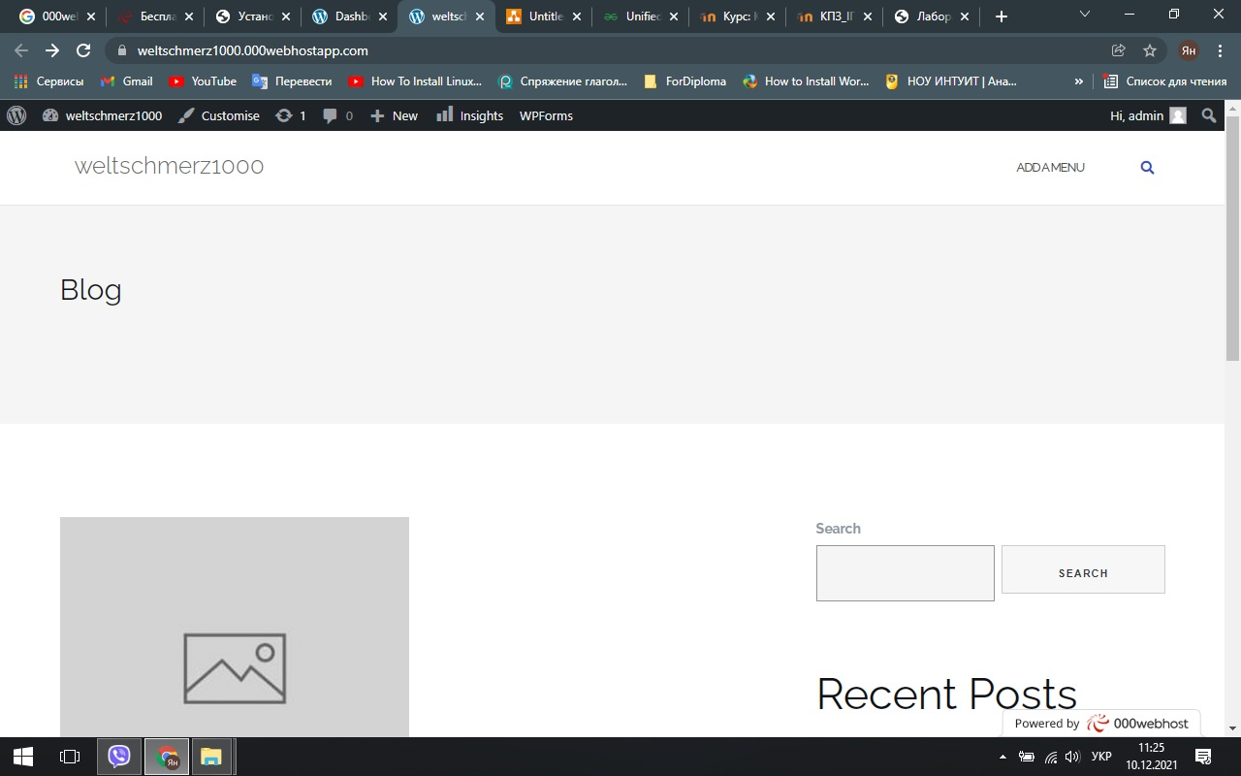

Рисунок 1. Сайт

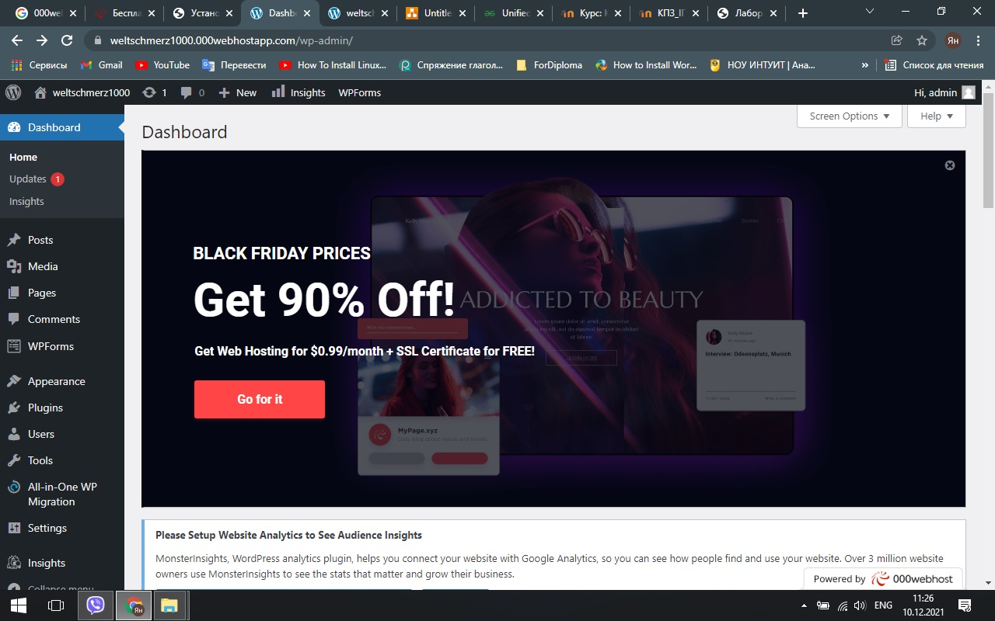

Рисунок 2. Сторінка налаштування сайту